Via Michelin
Utilité et Tutoriel

Via Michelin est utile pour les itinéraires aller et retour de Road-Trip.
Il est possible d'y ajouter des points de passage.
Il donne la possibilité de programmer des tracés découverte et à l'inverse donner un tracé ou bien rapide ou le plus direct.

Tutoriel Rapide

1.
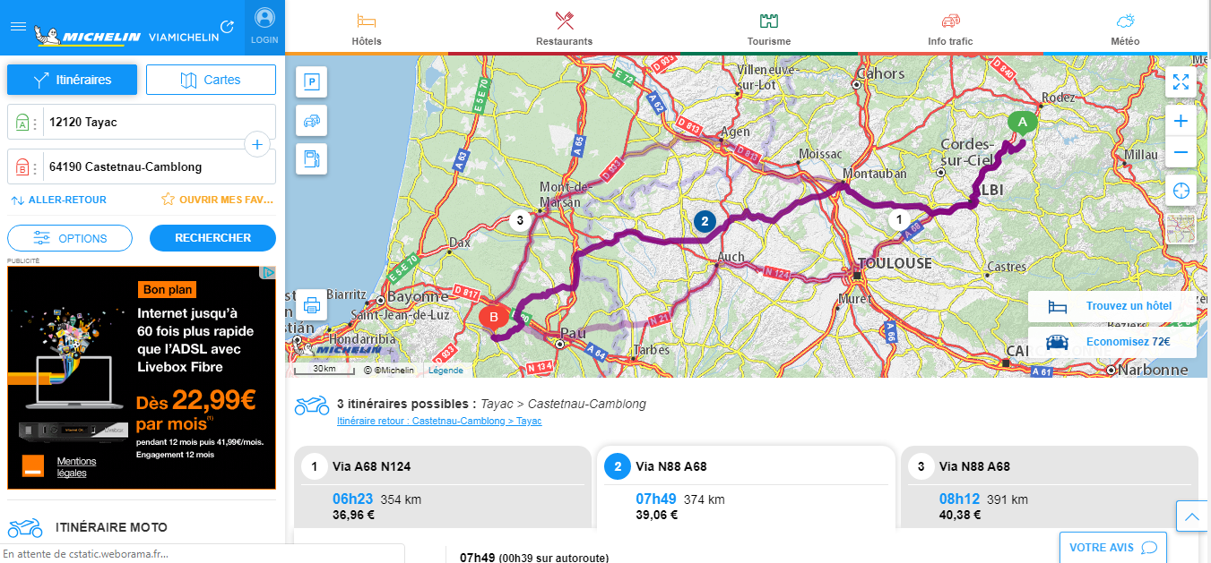

rendez-vous sur : www.viamichelin.fr

Le plus simple est de créer un compte Google, ce qui donnera la possibilité de retrouver vos itinéraires et tracés beaucoup plus rapidement lors de l'ajout aux favoris.

2.
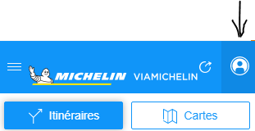
Cet onglet vous donne accès aux favoris enregistrés et à d'autres fonctionnalités.

3.Création du tracé :
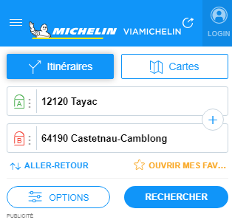

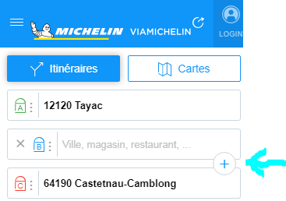
-Point A : indiquer le point de départ.
-Point B : indiquer le point d'arrivée.
-Case + : permet d'ajouter des points de passage.
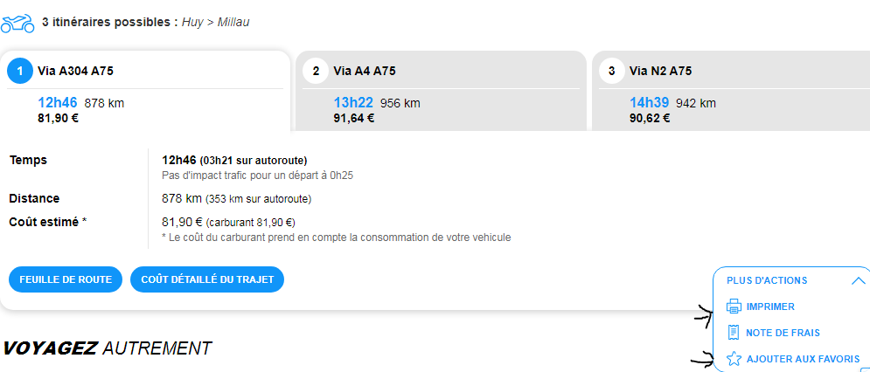
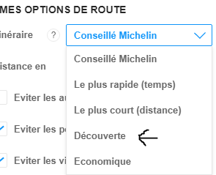
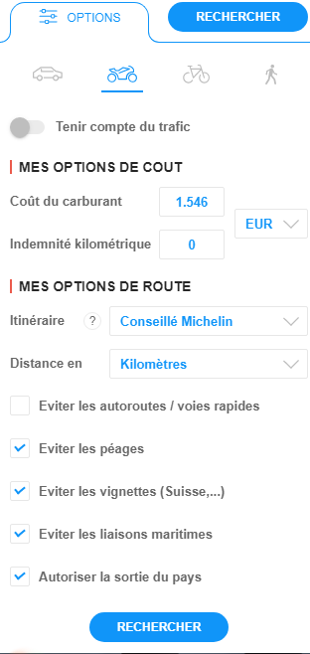
Une fois vos destinations sélectionnées, vous pouvez modifier le type de véhicule ainsi que le mode de trajet. le résultat vous proposera trois itinéraires différents.

Choisissez en un en cliquant dessus, puis imprimer et/ou ajouter aux favoris.

